Опубликовано:
Кучкина М.А., Безносов В.Н. Исследование процессов загрязнения и самоочищения в природно-техногенной системе водоема-охладителя АЭС // Вестник Российского университета дружбы народов. Серия Экология и безопасность жизнедеятельности. 2012. №3. С.48-52.

ИССЛЕДОВАНИЕ ПРОЦЕССОВ ЗАГРЯЗНЕНИЯ И САМООЧИЩЕНИЯ В ПРИРОДНО-ТЕХНОГЕННОЙ СИСТЕМЕ ВОДОЕМА-ОХЛАДИТЕЛЯ АЭС
М.А. Кучкина, В.Н. Безносов

ОАО «Научно-исследовательский институт энергетических сооружений (НИИЭС)» Строительный проезд, 7а. Москва. Россия. 125362

Рассмотрены результаты исследований процессов загрязнения и самоочищения вод (деструкции органического вещества) в водоеме-охладителе Курской АЭС.
Ключевые слова: водоем-охладитель, загрязнение вод, процесс самоочищения, деструкция органического вещества.

THE STUDY OF POLLUTION AND SELFCLEANING PROCESSES IN NATURAL-TECHNOGENIC SYSTEM OF NPP COOLING-POND
M.A. Kuchkina, V.N. Beznosov
The results of investigations of processes pollution and water self-cleaning (destruction of organic matter) in cooling-pond of Kursk NPP are considered.
Key words: Cooling-pond of Kursk NPP, self-cleaning processes, destruction of organic matter.

Гидрологический, гидрохимический и гидробиологический режимы водоемов-охладителей АЭС подвергаются воздействию комплекса техногенных факторов, так как значительная часть объема этих водоемов периодически проходит через систему технического водоснабжения (СТВ). По этой причине они характеризуются рядом особенностей, отличающих их от других водных объектов [5].
Существуют материалы, свидетельствующие о том, что техногенные факторы оказывают значимое влияние на процессы самоочищения в водоемах-охладителях [3]. Однако целенаправленно данная проблема практически не изучалась. Вместе с тем она весьма актуальна. Нормальная работа АЭС возможна только при условии поддержания в водоеме-охладителе относительно благополучной экологической ситуации. Загрязнение его вод неминуемо снижает эффективность работы теплообменных ацетатов СТВ [6]. Кроме того, водоемы-охладители – это, как правило, водные объекты многоцелевого назначения. Их воды, помимо охлаждения агрегатов АЭС, используются населением в различных рекреационных, рыбохозяйственных и иных целях.
В действующих природоохранных нормативах под термином «самоочищение вод» подразумевают совокупность природных процессов, направленных на восстановление экологического благополучия водного объекта (ГОСТ 27065-86, пункт 19). Однако в отношении природно-техногенных водных систем, к которым относятся водоемы-охладители АЭС, это определение представляется не совсем корректным. Интенсивность процессов самоочищения в них во многом зависит не только от природных, но и от ряда техногенных факторов. Поэтому в данном случае под самоочищением следует понимать весь комплекс протекающих в водоеме-охладителе процессов, ведущих к улучшению качества его вод вне зависимости от характера обусловливающих их факторов.
Процессы самоочищения вод по своему характеру весьма разнородны. Однако наибольшее значение среди них имеют процессы биологического и физико-химического разложения в воде органических загрязнителей. Избыточное повышение содержания этих веществ в водных объектах практически всегда сопутствует их загрязнению и эвтрофированию. Воздействие именно этого фактора посредством ухудшения кислородного режима в водных объектах и токсикации вод вызывает наиболее тяжелые экологические последствия. Поэтому в более узком смысле под термином «самоочищение» подразумевается скорость деструкции поступающих в водную среду органических веществ аллохтонного и автохтонного происхождения.
Исследования проводились в различные сезоны 2007–2009 гг. на Курчатовском водохранилище, использующиеся в качестве водоема-охладителя Курской АЭС (КуАЭС ). Сбор материала производился по унифицированной методике исследования экологического состояния водоемов-охладителей А.Л. Суздалевой [4], в соответствии с которой были выделены водные массы, из которых осуществлялся отбор проб воды.
Степень загрязненности вод органическими веществами (ОВ) оценивалась по показателям бихроматной (БО) и перманганатной окисляемости (ПО) с использованием стандартных методик [2]. Определение деструкции ОВ проводилось скляночным методом Винберга [1]. Все анализы повторялись трижды. Температура в период экспозиции поддерживалась близкой к in situ в точке отбора пробы.
Воды циркуляционного течения характеризуются относительно низкими значениями показателей БО и ПО (табл. 1). Различия в уровне содержания ОВ в его сильно (1а) и слабо (1б) подогреваемых участках в большинстве случаев были незначительны. Однако экстремальный нагрев воды (до 40°С и выше) в ряде случаев также вызывал скачкообразное повышение ОВ за счет массовой гибели водных организмов в зоне сильного подогрева. По этой причине в летне-осенний период в зоне сильного подогрева некоторые значения ПО превышали уровень 8 мг 02/л, а значения БО достигали 60 мг О₂/л. Загрязненность периферических водных масс, одной из которых являются воды залива Голубой лог, была значительно выше.
В отдельные периоды значения ПО превышало в этом участке 11, а БО – 75 мг О₂/л. В придонной водной массе уровень содержания ОВ был относительно стабилен и, в большинстве случаев, более высок, чем в расположенном над ним участке циркуляционного течения. Концентрация ОВ во вторичной водной массе изменялась в соответствии с уровнем загрязненности подкачиваемых речных вод.

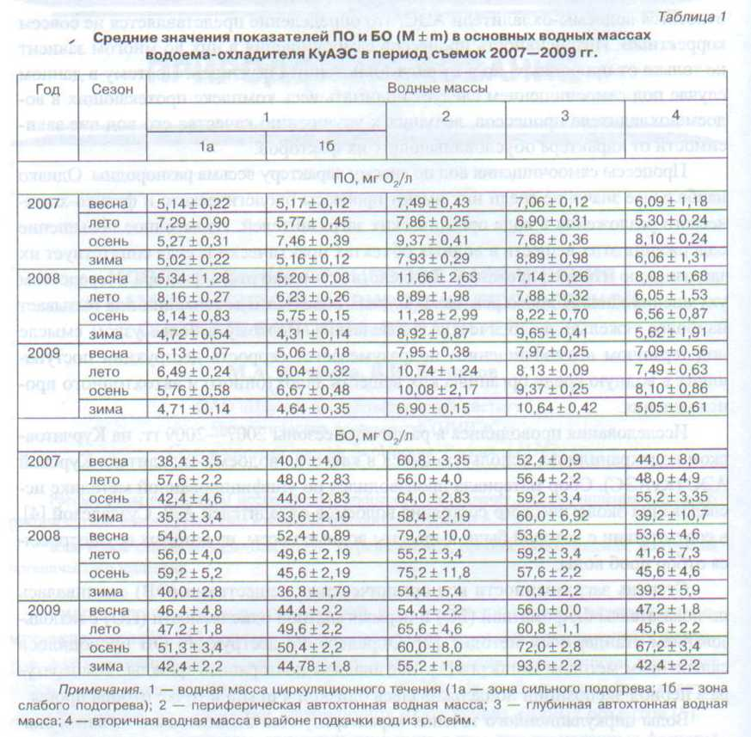

Скорость деструкции ОВ в различных водных массах Курчатовского водохранилища также существенно различалась (табл. 2). Особенно заметно это проявлялось зимой, когда в периферических водных массах скорость деструкции ОВ резко снижалась и приближалась к уровню, характерному для водоемов с естественным температурным режимом. Низкая скорость деструкции ОВ (круглогодично она не превышала 1,5 мг О₂/л) отмечена и в придонной водной массе.
Потенциальные возможности процессов самоочищения могут быть охарактеризованы с учетом соотношения содержания легкоокисляемых ОВ (определяемых по значению ПО) и деструкции. В районе сброса подогретых вод данный коэффициент в течение всего года в большинстве случаев колебался между 2 и 4 (рис. 1). В периферической водной массе в холодный период его значение поднималось до 25-30 и более. Это свидетельствует о резком снижении интенсивности процессов самоочищения на фоне продолжающегося интенсивного загрязнения акватории Курчатовского водохранилища хозяйственно-бытовыми стоками.
Отмеченные в придонной водной массе постоянно высокие значения коэффициента ПО/Д (6÷9) указывают на то, что в условиях относительно низких значений температуры и растворенного кислорода процессы самоочищения протекают со значительно меньшей скоростью, чем в водах циркуляционного течения. Следовательно, достаточно высокий уровень ПО и БО в этой водной массе обусловлен аккумуляцией ОВ.

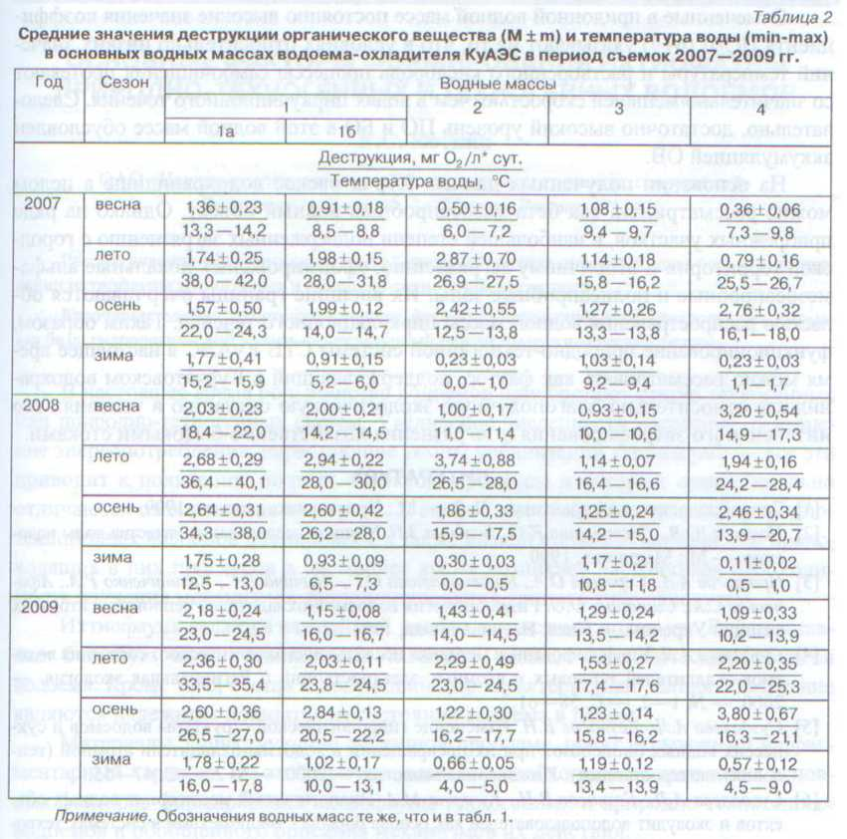

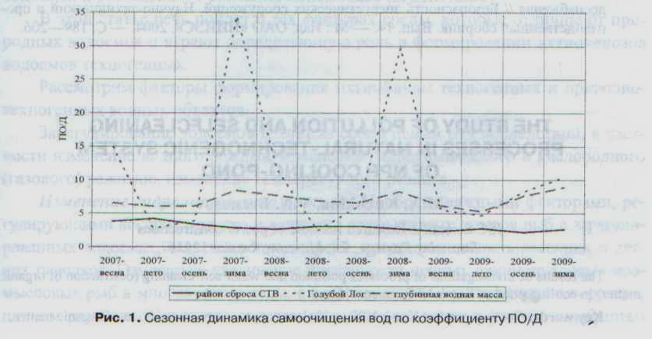

На основании полученных данных Курчатовское водохранилище в целом можно рассматривать как бета-мезосапробный водный объект. Однако на ряде прибрежных участков, в наибольшей степени подверженных загрязнению с городской территории и вторичному загрязнению, сформировались локальные альфа-мезосапробные и полисапробныс зоны. Их внешние границы очерчиваются областью распространения водной массы циркуляционного течения. Таким образом, функционирование природно-техногенной системы СТВ КуАЭС в настоящее время можно рассматривать как фактор, поддерживающий в Курчатовском водохранилище относительно благополучную экологическую ситуацию в условиях его интенсивного эвтрофирования и загрязнения хозяйственно-бытовыми стоками.

ЛИТЕРАТУРА
1.Гидробиологический практикум. Ч. 2. – М.: Христианское изд-во, 1999.
2.Новиков Ю.В., Ласточкина КО., Болдина З.Н. Методы исследования качества воды водоемов. – М.: Медицина, 1990.
3.Протасов А.А., Сергеева О.А., Кафтанникова О.Г., Ленчина Л.Г., Калиниченко Р.А., Афанасьев С.А., Синицина О.О. Гидробиология водоемов-охладителей тепловых и атомных станций Украины. – Киев: Наукова думка, 1991.
4.Суздалева АЛ. Унифицированная методика исследования экологического состояния водоемов-охладителей тепловых и атомных электростанций // Региональная экология. – 2000. – № 1-2. – С. 58-61.
5.Суздалева АЛ., Безносов В.Н. Изменение гидрологической структуры водоемов и сукцессия водных биоценозов при их превращении в водоемы-охладители атомной (тепловой) электростанции // Инженерная экология. – 2000. – № 2. – С. 47-55.
6.Суздалева А.Л., Безносов В.Н., Кучкина М.А. Экологический мониторинг водных объектов и экоаудит водопользователей как основа борьбы с биопомехами в системах техводоснабження // Безопасность энергетических сооружений. Научно-технический и производственный сборник. Вып. 14. –М.: Изд. ОАО «НИИЭС», 2004. – С. 189-206.

